

**Project-plan-v0.2**

*Project-plan*

*Έκδοση: v0.2*

# ΣΥΝΕΡΓΑΖΟΜΕΝΑ ΜΕΛΗ

* Παπαδοπούλου Μαρία ΑΜ: 1072494 4ο έτος (peer reviewer)
* Σίμου Τριάδα ΑΜ: 1072476 4ο έτος (co-author)
* Σούρλας Ζήσης ΑΜ: 1072477 4ο έτος (author)
* Σφήκας Θοδωρής ΑΜ: 1072550 4ο έτος (peer reviewer)

# ΑΛΛΑΓΕΣ ΑΠΟ ΤΗΝ ΠΡΟΗΓΟΥΜΕΝΗ ΕΚΔΟΣΗ

Έγινε καινούρια εκτίμηση κοστολόγησης του έργου, καθώς και προστέθηκαν αναλυτικά οι συνολικές αμοιβές ανα άτομο. Επιπλέων προστέθηκαν πίνακες καταγραφής άμεσου, έμμεσου και συνολικού κόστους.

**ΤΥΠΙΚΑ ΥΠΟΕΡΓΑ**

Το συνολικό έργο χωρίστηκε σε 14 Τυπικά Υποέργα. Το επίπεδο αφαίρεσης είναι αρκετά μεγάλο, θεωρήσαμε δηλαδή ως τυπικό υποέργο την υλοποίηση μιας ολόκληρης λειτουργίας (η οποία συνήθως αποτελεί από μόνη της ένα use case) και όχι την υλοποίηση των επιμέρους κομματιών που τη συνθέτουν.

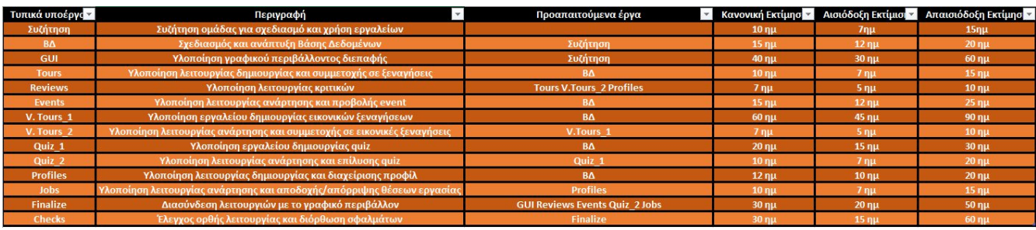**Πίνακας 1 Πίνακας τυπικών υποέργων**

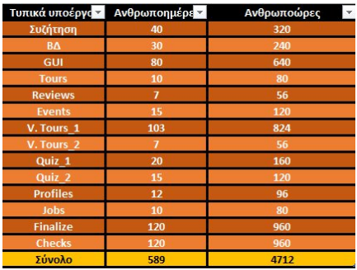

**Πίνακας 2 Πίνακας ανθρωποημερών/ ανθρωποωρών για κάθε Τυπικό υποέργο**

**ΧΡΟΝΟΠΡΟΓΡΑΜΜΑΤΙΣΜΟΣ**

Το έργο βάσει της κανονικής εκτίμησης έχει υπολογιστεί ότι θα παραδοθεί στις **7 Αυγούστου 2023** με ημερομηνία έναρξης την **1η Μάρτη 2023**. Είναι συνεπώς συνολικής διάρκειας **160 ημερών**. Ακολουθούν τα διαγράμματα (Εικόνα 1 και Εικόνα 2) που αφορούν τον χρονοπρογραμματισμό του έργου.

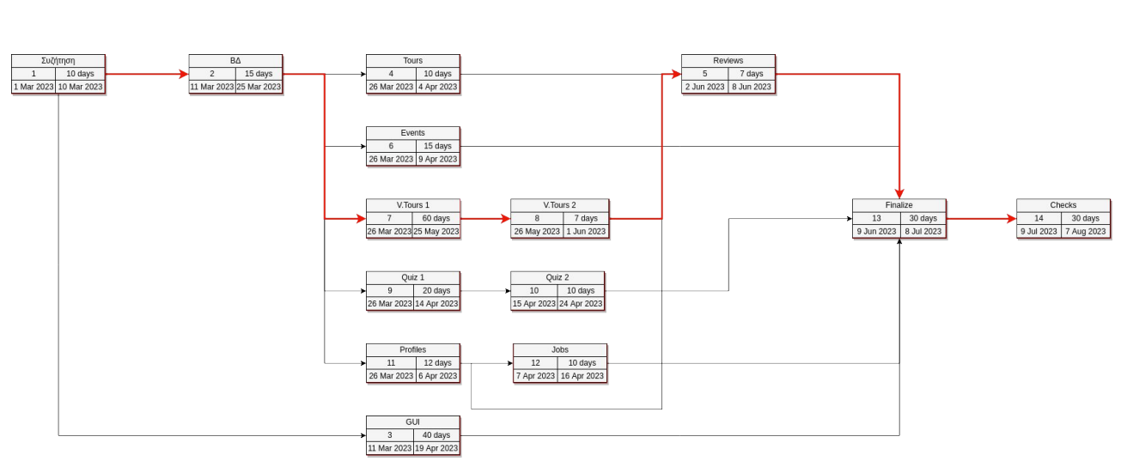

**Εικόνα 1 PERT Chart έργου με ημερομηνία έναρξης 1/03/2023. Με κόκκινο βέλος διαγράφεται το κρίσιμο μονοπάτι.**

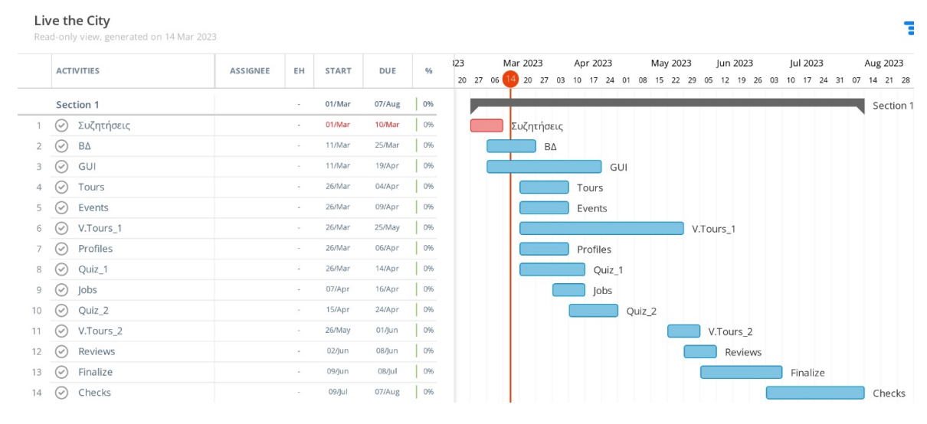

**Εικόνα 2 Gantt Chart έργου με ημερομηνία έναρξης 1/03/2023. Αναλυτικότερο διάγραμμα: https://app.instagantt.com/shared/6410935b11b8d8785d1f17f4**

**ΑΝΑΘΕΣΗ ΕΡΓΟΥ ΣΕ ΑΝΘΡΩΠΙΝΟ ΔΥΝΑΜΙΚΟ**

Θεωρήθηκε ότι το συγκεκριμένο έργο δεν απαιτεί περισσότερα από 4 άτομα για την υλοποίησή του. Δεδομένης της απειρίας μας σε αντίστοιχα έργα δεν θεωρούμε ότι υπάρχουν συγκεκριμένοι ρόλοι εντός της ομάδας. Ωστόσο εκτιμούμε ότι είναι ιδιαίτερα χρήσιμο για το έργο κάθε μέλος της ομάδας να έχει, στο μέτρο του δυνατού, πλήρη εποπτεία στο κομμάτι του έργου που έχει αναλάβει. Με αυτή τη λογική αναθέσαμε την υλοποίηση όλων των λειτουργιών (πχ κριτικές, ανάρτηση ξεναγήσεων κλπ.) σε ένα άτομο «παραβιάζοντας» το αρχικό gantt chart χωρίς όμως αυτό να επηρεάζει συνολικά το χρονοπρογραμματισμό μας καθώς δεν καθυστερεί κάτι που βρίσκεται πάνω στο κρίσιμο μονοπάτι. Επιπλέον θεωρήθηκε ότι οι αρχικές συζητήσεις, η τελική συνένωση των κομματιών του έργου καθώς και οι διάφοροι έλεγχοι και διορθώσεις αφορούν το σύνολο της ομάδας. Ακολουθεί το διάγραμμα κατανομής ανθρώπινου δυναμικού.

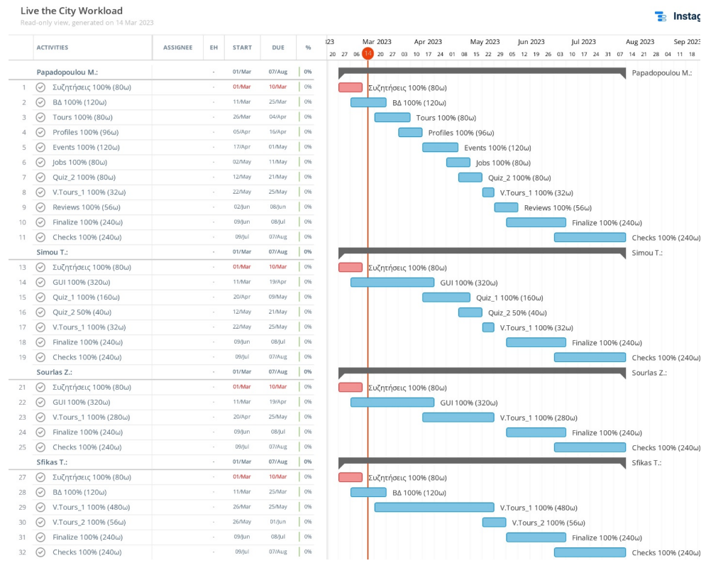

**Εικόνα 3 Διάγραμμα κατανομής ανθρώπινου δυναμικού. Αναλυτικότερα το διάγραμμα: https://app.instagantt.com/shared/6410931e11b8d8785d1f17f3**

**ΚΟΣΤΟΛΟΓΗΣΗ ΕΡΓΟΥ**

Η κοστολόγηση του έργου έγινε θεωρώντας τις εξής συνθήκες εργασίας, 7 μέρες την εβδομάδα, 8 ώρες την ημέρα. Για την ολοκλήρωση του έργου εκτιμήθηκε ότι θα χρειαστούν 589 ανθρωποημέρες, συνεπώς 4712 ανθρωποώρες. Με ratio αμοιβής 8€ την ώρα (μέση αμοιβή για έναν προγραμματιστή εφαρμογών κατά την έναρξη άσκησης του επαγγέλματος [1],[2]) το κόστος αμοιβών υπολογίζεται στα 37696€. Επιπλέων έξοδα θεωρούνται η αγορά domain για ιστοσελίδα (10€ τον χρόνο) και το server hosting ( 30€ για 6 μήνες), συνεπώς το συνολικό άμεσο κόστος εκτιμάται στα 37736€. Ως έμμεσα κόστοι συγκαταλογίζονται η αναβάθμιση ή επισκευή τεχνικού υλικού (εώς 1000€), ενοικίαση χώρου εργασίας (2400€ για 6 μήνες), λογαριασμοί και τα λειτουργικά έξοδα χώρου (περίπου 960€ για 6 μήνες), δίνοντας το συνολικό ποσό των 4160€. **Το τελικό κόστος του έργο ανέρχεται στα περίπου 42096€.**

|  | **Ώρες/Ανθρώπινο δυναμικό** | | | |
| --- | --- | --- | --- | --- |
| **Τυπικό υποέργο** | **Παπαδοπούλου Μ.** | **Σίμου Τ.** | **Σούρλας Ζ.** | **Σφήκας Θ.** |
| Συζήτηση | 80 | 80 | 80 | 80 |
| ΒΔ | 120 | - | - | 120 |
| GUI | - | 320 | 320 | - |
| Tours | 80 | - | - | - |
| Reviews | 56 | - | - | - |
| Events | 120 | - | - | - |
| V.Tours_1 | 32 | 32 | 280 | 480 |
| V.Tours_2 | - | - | - | 56 |
| Quiz_1 | - | 160 | - | - |
| Quiz_2 | 80 | 40 | - | - |
| Profiles | 96 | - | - | - |
| Jobs | 80 | - | - | - |
| Finalize | 240 | 240 | 240 | 240 |
| Checks | 240 | 240 | 240 | 240 |
| **Ανθρωποώρες** | 1224 | 1112 | 1160 | 1216 |
| **Συνολική αμοιβή (8€/ώρα)** | 9792€ | 8896€ | 9280€ | 9728€ |
| **Συνολικό κόστος αμοιβών** | 37696€ | | | |

**Πίνακας 3. Εκτίμηση κόστους αμοιβών**

| **Άμεσο κόστος:** |  |
| --- | --- |
| Αμοιβές | 37696€ |
| Αγορά Domain | 10€/χρόνο |
| Server hosting | 30€/6 μήνες |
| Συνολικό άμεσο κόστος | 37736€ |
| **Έμμεσο κόστος:** |  |
| Αναβάθμιση/επισκευή τεχνικού υλικού | 1000€ |
| Χώρος εργασίας | 2400€/6 μήνες |
| Λογαριασμοί και λειτουργικά έξοδα | 960€/6 μήνες |
| Συνολικό έμμεσο κόστος | 4360€ |
| **Συνολικό κόστος:** | 42096€ |

**Πίνακας 4. Εκτίμηση συνολικού κόστους έργου**

**ΕΡΓΑΛΕΙΑ ΠΟΥ ΧΡΗΣΙΜΟΠΟΙΗΘΗΚΑΝ**

∙ Instagantt (για τη δημιουργία των γραφημάτων Gantt και κατανομής ανθρ. δυναμ.) ∙ Diagrams.net (για τη δημιουργία του PERT Chart)

∙ Onlyoffice (για τη δημιουργία των πινάκων και τη σύνταξη του παρόντος)

**ΑΝΑΦΟΡΕΣ**

[1] “Επαγγέλματα και μισθοί”,“Προγραμματιστές Εφαρμογών”. Mywage.gr

<https://mywage.gr/career/epaggelmata-kai-misthoi/programmatistes-epharmogon>

[2] “Software Developer Salary in Greece”. payscale.com

<https://www.payscale.com/research/GR/Job=Software_Developer/Salary>